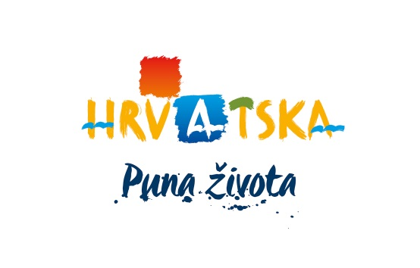



**Pozivnica na poslovnu radionicu Sell Croatia**

**Tokyo, 21. rujna 2016. godine**

Poštovani,

sa zadovoljstvom vam javljamo da Hrvatska turistička zajednica u suradnji sa Slovenskom turističkom organizacijom organizira poslovnu radionicu u Japanu. Poslovna radionica Sell Croatia održat će se u Tokyju, 21. rujna 2016. godine.

Ukoliko ste zainteresirani za sudjelovanje molimo da ispunite ON-LINE prijavnicu za sukladnu radionicu na [www.croatia.hr](http://www.croatia.hr) , link <http://business.croatia.hr/hr-HR/Poslovne-radionice/Sell-Croatia> i uplatite kotizaciju od 800 kn koja vrijedi za maksimalno dvije osobe po tvrtki (uključen stol sa 4 stolice, pauza za kavu, ručak) **do ponedjeljka, 22.08.2016.** kako bi se mogle zaključiti liste sudionika koje će se nalaziti na [www.hrvatska.hr](http://www.hrvatska.hr). Prijava je moguća jedino putem ON-LINE prijave, a važeća je tek po uplati kotizacije.

Naš partner Turkish Airlines osigurao je za sve sudionike poslovne radionice Sell Croatia 15% popusta na avionske karte. Prilikom rezervacije na mail [SCERIMAGIC@THY.COM](mailto:SCERIMAGIC@THY.COM) molimo da naglasite da ste sudionik poslovnih radionica Sell Croatia Tokyo.

**Podaci za uplatu:**

Naziv: HRVATSKA TURISTIČKA ZAJEDNICA

Adresa:IBLEROV TRG 10/IV, 10000 ZAGREB

MB: 3943658

OIB: 72501368180

ŽR: 2390001-1100358631 (Hrvatska poštanska banka)

IBAN: HR9323900011100358631

U opisu plaćanja ljubazno molimo unesite grad u kojem se održava poslovna radionica.

Liste japanskih sudionika neće biti dostupne na [www.hrvatska.hr](http://www.hrvatska.hr), već ćemo ju dostavljati svim registriranim sudionicima u trenutku kada će biti definirana.

**Mjesto održavanja**

Tokyo Midtown Conference (Midtown Tower 4)

Akasaka 9-7-1, Minato-ku, Tokyo 107-0052

[**http://www.tokyo-midtown.com/en/facilities/hall/**](http://www.tokyo-midtown.com/en/facilities/hall/)

[**http://www.tokyo-midtown.com/en/facilities/hall/conference.html**](http://www.tokyo-midtown.com/en/facilities/hall/conference.html)

**Program radionice**

9:30 – 10:00 Registracija sudionika

10:00 – 10:05 Početak i uvodna riječ moderatora

10:05 – 10:15 Pozdravni govor (dvorana 7, 4.kat)

10:15 – 10:40 Prezentacija Hrvatske i Slovenije (dvorana 7. 4.kat)

10:40 – 10:45 Prezentacija Turkish Airlines (dvorana 7, 4.kat )

10:45 – 11:00 Kratko predstavljanje hrvatskih i slovenskih tvrtki

11:00 - 13:00 B2B Poslovna radionica (dvorana 5 – 6, 4.kat )

13:00 – 14:30 Buffet ručak (dvorana 9)

14:30 – 14:45 Nagradna igra, završetak (dvorana 9, 4.kat)

**Rok prijave**

**Ponedjeljak, 22.08.2016. godine.**

**Udruge i turističke zajednice molimo da proslijede ovaj poziv svim zainteresiranim subjektima s njihovog područja tj. svim svojim članicama.**

Za dodatna pitanja vezana uz sistem prijava i uplata molimo kontaktirajte [workshop@htz.hr](mailto:workshop@htz.hr).

Napominjemo da za Japan nije potrebna viza.

**NAPOMENA:**

Kao što se obaviješteni u prvom pozivnom dopisu, Hrvatska turistička zajednica ima pravo otkaza svake poslovne radionice u slučaju nedostatnog interesa sudionika, više sile ili drugog opravdanog razloga.

S današnjim danom prijavljeno je dovoljan broj tvrtki stoga se definitivno potvrđuje održavanje poslovne radionice Sell Croatia Tokyo.

S poštovanjem,

**Mirjana Resner**

**Voditeljica Odjela za sajmove**

**i prezentacije**